E-mail Mastery Club
Kloppen
de stappen?

Werkboek
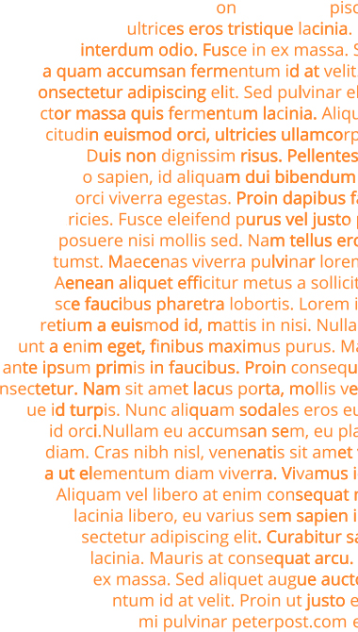
PETER POST - COPYWRITING VOOR ONDERNEMERS

Kloppen de stappen?

Voor je e-mailmarketing heb je uitgangspunten nodig. Ankers, een leidraad, een vertrekpunt. Pas dan kun je aan de slag. Die uitgangspunten verzamel je in dit werkboek.
Upload het ingevulde werkboek in de Facebookgroep, dan hebben wij het ook. En kunnen we je beter helpen.

1. Wie help je waarmee?

Beschrijf compact wie je doelgroep is en welk hoofdprobleem je voor haar helpt oplossen.
Schrijf in het eerste veld de belangrijkste eigenschappen en demografische kenmerken van je doelgroep (die relevant zijn voor je aanbod).
In het tweede veld zet je de belangrijkste worsteling die jij voor je doelgroep helpt oplossen.

Ik help bij

Voorbeelden
- Ik help mensen 35-65 die een ingrijpende levensgebeurtenis hebben ervaren bij eenzaamheid
- Ik help bewustlevende 50+ vrouwen bij overgangsklachten
- Ik help thuiswerkende professionals <15 km van Utrecht bij een slecht thuisnetwerk

2. Inzichten over je doelgroep

Wat zijn de belangrijkste worstelingen, angsten, wensen, behoeftes en bezwaren van je doelgroep?
Schrijf alles op wat je kunt bedenken.

Worstelingen
Angsten
Wensen
Behoeftes
Bezwaren

3. Je weggever

Mensen komen op je lijst via een weggever. Met je weggever los je snel en eenvoudig een (deel)probleem van je doelgroep op.
Een goede weggever heeft veel waarde. Je laat je doelgroep ermee ervaren wat jij en jouw aanpak voor haar betekenen. Belangrijk: je aanbod sluit er goed op aan. Of eigenlijk andersom: je weggever is een logische eerste stap naar je betaalde aanbod.

Wat is je weggever?

Welk (deel)probleem los je met je weggever op voor je doelgroep?

Kunnen mensen buiten jou om onbetaald aan deze oplossing komen?

4. Je aanbod

Wat verkoop je? Misschien zijn het producten, maar het kunnen ook diensten, services of trajecten zijn.
Beschrijf hieronder je aanbod, inclusief de prijsrange. Beantwoord ook de vragen die gelden voor jouw situatie.
- Sluit je aanbod aan bij je weggever?
- Verkoop je meerdere producten of diensten?
- Zo ja: sluiten die op elkaar aan of staan ze op zichzelf?
- Heb je een vlaggenschipaanbod? Zet het erbij.
- Heb je een instapproduct? Zet het erbij.
- Heb je een webshop? Vermeld je bestsellers.

Je aanbod:

Kijk nog eens terug naar de worstelingen, angsten, wensen, behoeftes en bezwaren van je doelgroep. Klopt je aanbod hierbij? Licht toe:

5. En nu in één zin

Ik help [doelgroep] bij [worsteling] door [oplossing] zonder [grootste bezwaar]

6. Gedroomd resultaat

Grootste fout in verkoopteksten: willen overtuigen met de eigenschappen van je product of dienst. Het proces beschrijven. Of wat er allemaal bij zit.
Maar dat boeit je doelgroep niet. Die wil resultaat. Een beter vooruitzicht.
Dit is voor haar het allerbelangrijkst: wat bereikt ze met jouw oplossing?
- Kam je aanbod helemaal uit op producteigenschappen
- Vertaal elke eigenschap naar voordelen voor je doelgroep met een eenvoudige truc: zet er ‘zodat je’ achter en vul het aan
- Volgende stap: zet achter elk voordeel nog een keer ‘zodat je’, dan kom je bij het gedroomde resultaat

Voorbeeld met een laptop
Eigenschap:
- Hij is klein, slechts 21x14 centimeter
Productvoordeel:
Hij is klein, zodat je …
- hem gewoon in je handtas stopt
- hem makkelijk meeneemt
Voordelen van voordeel:
Je neemt de laptop makkelijk mee, zodat je …
- werkt waar en wanneer je wilt
- vrijheid hebt
Nu jij.
Schrijf alles op wat je kunt bedenken, ook als het onlogisch lijkt of je denkt “ik gebruik het toch niet”. Laat je fantasie de vrije loop, dan kom je bij verrassende dingen.

Eigenschappen

Voordelen

Voordelen van voordelen

Handig hulpje om dieper te denken: werk de voordelen van voordelen uit aan de hand van motivatoren (drijfveren). De belangrijkste motivatoren zijn vrijheid, connectie, geld, tijd, status, gezondheid.

Voorbeeld met de laptop
Vrijheid:
De wereld is je werkplek

Tijd:
Je werkt zelfs als je onderweg bent

Geld:
Je maakt meer declareerbare uren

Status:
Je laat zien dat je zelfs op een terrasje aan zee kunt werken

Gezondheid:
Je hoeft niet te zeulen, dus last van je rug is verleden tijd
Connectie:
Je werkt makkelijk samen

